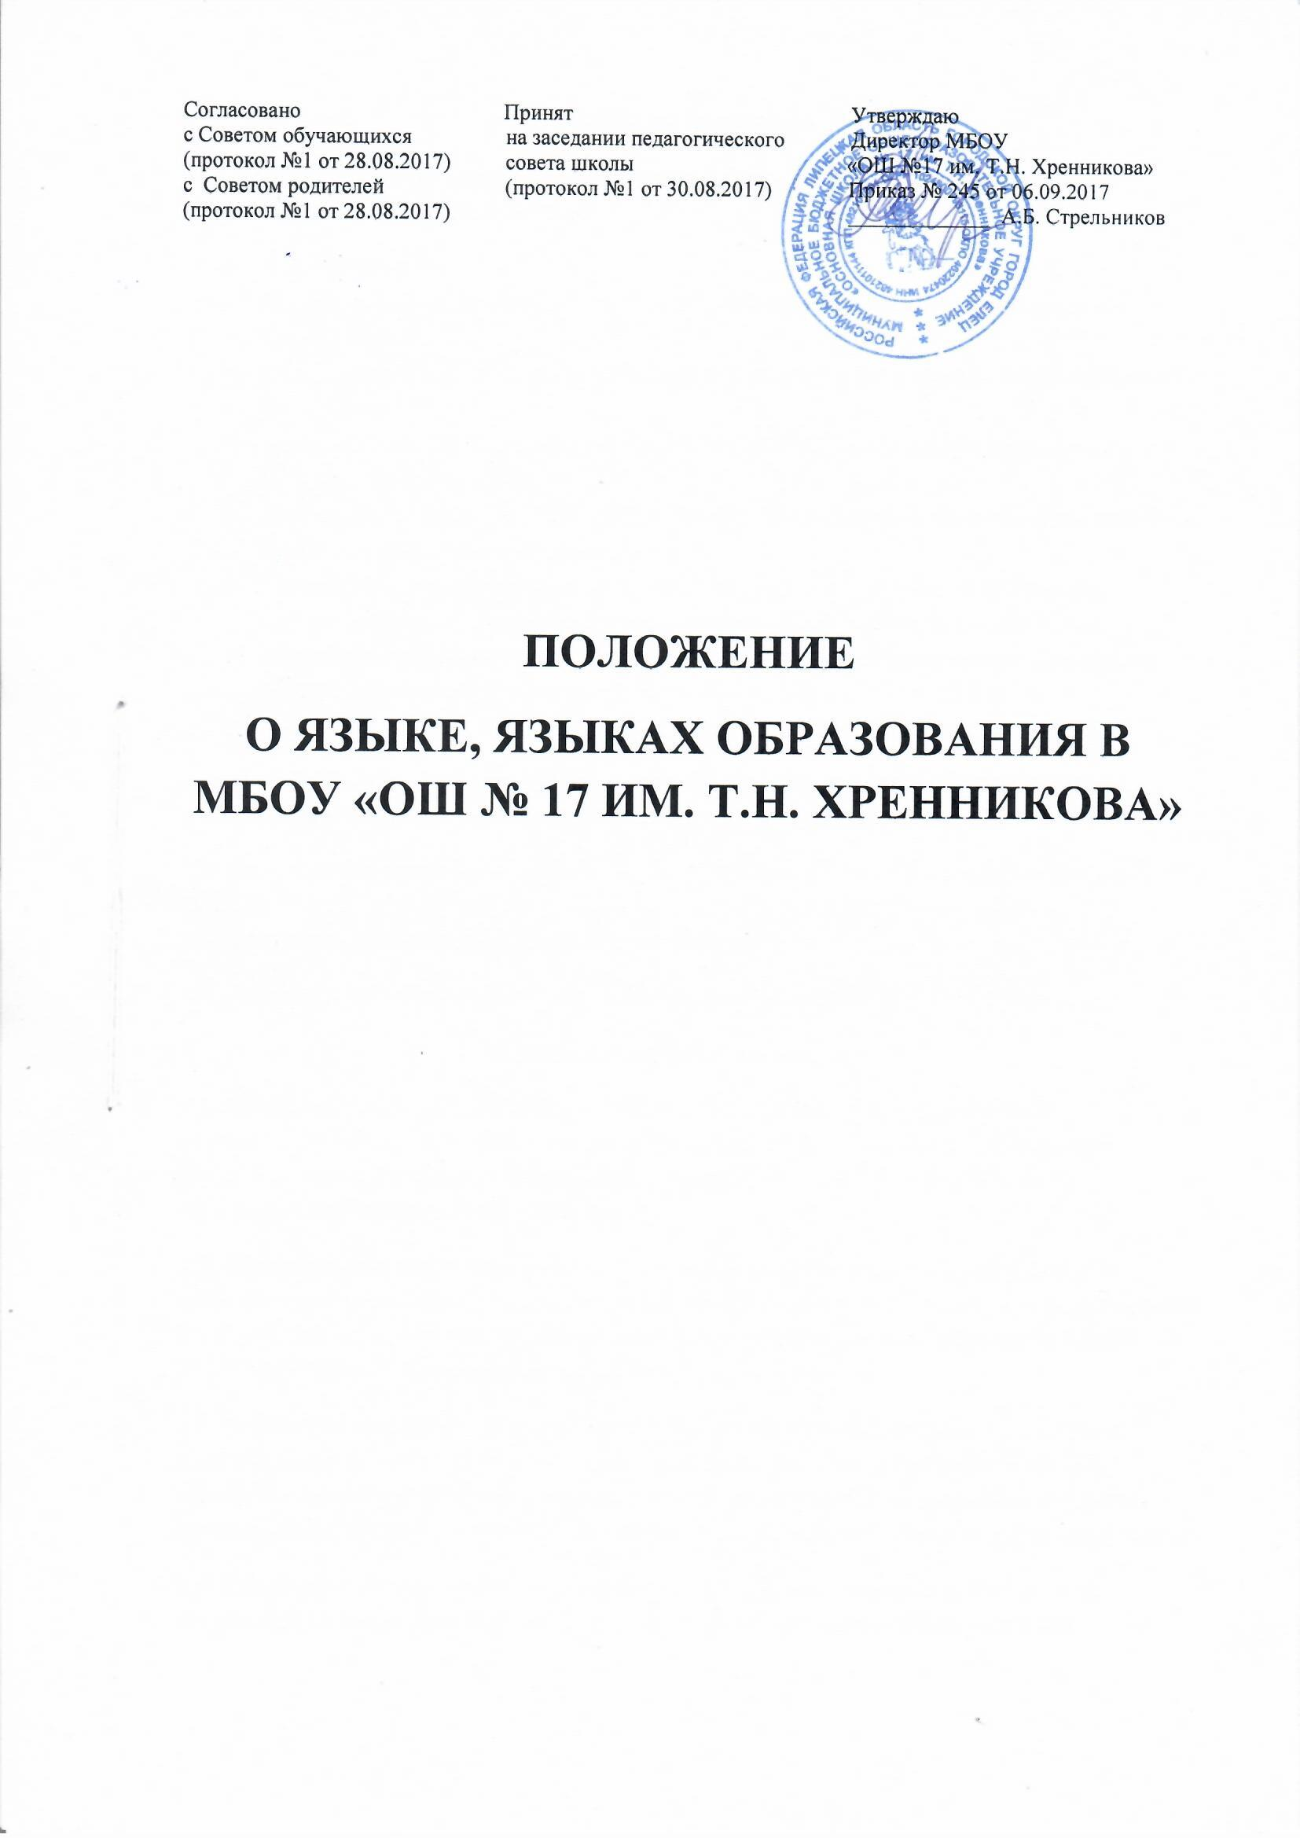

**Положение о языке и языках образования**

**1. Общие положения**

1.1. Настоящее Положение разработано в соответствии с требованиями следующих нормативных правовых документов:

* Конституция РФ.
* Федеральный закон от 29.12.2012 № 273-ФЗ «Об образовании в Российской Федерации».
* Федеральный закон от 01.06.2005 №53-ФЗ «О государственном языке Российской Федерации».
* Закон российской Федерации от 25.10.1991 № 1807-1 «О языках народов Российской Федерации».
* Федеральный закон от 25.07.2002 « 115-ФЗ «О правовом положении иностранных граждан в Российской Федерации».
* Приказ Минобрнауки РФ от 30.08.2013 № 1015 «Об утверждении Порядка организации и осуществления образовательной деятельности по основным общеобразовательным программам – образовательным программам начального общего, основного общего и среднего общего образования» (п.14)

1.2. Положение определяет язык, языки образования в образовательном учреждении (далее - МБОУ «ОШ № 17 им. Т.Н.Хренникова») по реализуемым образовательным программам в соответствии с законодательством Российской Федерации.

1.3. Иностранные граждане и лица без гражданства все документы представляют в МБОУ «ОШ № 17 им. Т.Н.Хренникова» на русском языке или вместе с заверенным в установленном порядке переводом на русский язык.

1.4. Документы об образовании оформляются на русском языке.

**2. Образовательная деятельность**

2.1. Образовательная деятельность в МБОУ «ОШ № 17 им. Т.Н.Хренникова» осуществляется на русском языке – государственном языке Российской Федерации согласно части 2 статьи 14 Федерального закона от 29.12.2012 № 273-ФЗ «Об образовании в Российской Федерации».

2.2. Преподавание и изучение русского языка в рамках имеющих государственную аккредитацию образовательных программ осуществляется в соответствии с федеральными государственными образовательными стандартами. Обучение и воспитание в МБОУ «ОШ № 17 им. Т.Н.Хренникова» ведется на русском языке.

2.3. Обучающиеся МБОУ «ОШ № 17 им. Т.Н.Хренникова» имеют право на изучение родного языка из числа народов Российской Федерации в пределах возможностей, предоставляемых учреждением. Реализация указанных прав обеспечивается созданием необходимого числа соответствующих групп, а также условий для их функционирования.

2.4. Преподавание и изучение родного языка из числа языков народов Российской Федерации в рамках имеющих государственную аккредитацию образовательных программ осуществляется в соответствии с федеральными государственными образовательными стандартами.

2.5. Выбор языка обучения и воспитания осуществляется в порядке, установленном законодательством Российской Федерации и настоящим Положением.

2.6 Обучение иностранному языку в МБОУ «ОШ № 17 им. Т.Н.Хренникова» осуществляется при получении начального общего, основного общего образования. Обучение второму иностранному языку в МБОУ «ОШ № 17 им. Т.Н.Хренникова» осуществляется при получении основного общего образования. Обучение иностранному языку в МБОУ «ОШ № 17 им. Т.Н.Хренникова» проводится в рамках имеющих государственную аккредитацию основных образовательных программ в соответствии с федеральными государственными образовательными стандартами.

2.7. При приеме граждан на обучение по программам начального общего образования, основного общего образования родители (законные представители) с учетом мнения ребенка в анкете указывают желаемое для их ребенка изучение родного языка из числа языков народов Российской Федерации, иностранного, в том числе второго иностранного языков.

2.8. Часы на изучение родного языка в классах, обучающихся по ФГОС, входят в обязательную часть учебного плана МБОУ «ОШ № 17 им. Т.Н.Хренникова». Часы на изучение родного языка в классах, обучающихся по ФК ГОС, формируются за счет регионального (национально-регионального) и школьного компонентов учебного плана в форме факультатива, групповых занятий, др.

2.9. Группа создается при наличии не менее 5 заявлений в классе. В остальных случаях обучение осуществляется индивидуально, в том числе возможно с использованием сетевой формы реализации образовательной программы, а также с применением электронного обучения и дистанционных образовательных технологий.

2.10. Оценивание результатов освоения родного языка осуществляется в соответствии с локальным актом о формах, периодичности, порядке текущего контроля успеваемости и промежуточной аттестации обучающихся в МБОУ «ОШ № 17 им. Т.Н.Хренникова».

2.11. Преподавание и изучение отдельных учебных предметов, курсов, дисциплин (модулей), иных компонентов может осуществляться на иностранном (английском, немецком) языке в соответствии с образовательной программой.

**3. Заключительные положения**

3.1. Изменения в настоящее Положение могут вноситься в соответствии с действующим законодательством и Уставом МБОУ «ОШ № 17 им. Т.Н.Хренникова».

3.2.Настоящее Положение вступает в силу с момента его принятия.